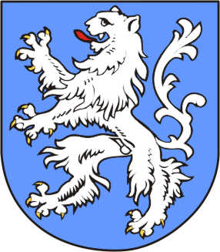

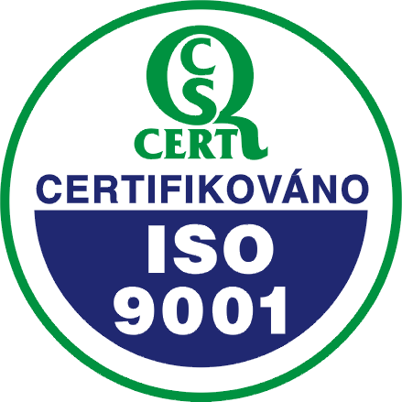Magistrát města Mladá Boleslav

ODBOR ŽIVOTNÍHO PROSTŘEDÍ

Komenského náměstí 61, 293 01 Mladá Boleslav

Č.j.: ŽP.231/2-25201/2014

Oprávněná úřední osoba: Ing. Jaroměřská

Tel.: 326 716 105

Fax: 326 716 101

E-mail: [jaromerska@mb-net.cz](mailto:jaromerska@mb-net.cz)

Datum: 1. září 2014

**Obec Chudíř – vodovod a splašková kanalizace – oprava stavebního povolení**

**VEŘEJNÁ VYHLÁŠKA**

# OPRAVNÉ ROZHODNUTÍ

Magistrát města Mladá Boleslav, odbor životního prostředí, jako věcně příslušný podle ustanovení § 104 odst. 2 písm. c) a ustanovení § 106 zákona č. 254/2001 Sb., o vodách a o změně některých zákonů (vodní zákon), ve znění pozdějších předpisů, a jako místně příslušný vodoprávní úřad podle ustanovení § 11 zákona č. 500/2004 Sb., správní řád, ve znění pozdějších předpisů,

podle ustanovení § 115 odst. 1 vodního zákona a ustanovení § 70 správního řádu

**rozhodl**

v řízení zahájeném na žádost účastníka

**o opravě zřejmých nesprávností ve výrokové části rozhodnutí**

# ze dne 22.6.2010 č.j. ŽP. 231/2-8782/2010 ve věci „Obec Chudíř – vodovod a splašková kanalizace – stavební povolení“ účastníka řízení Obec Chudíř, IČ 00509124 (dále jen „účastník“) takto:

V uvedeném rozhodnutí na straně č. 3 je uvedeno:

* **výtlak ,,c- 6“ HDPE 100 SDR 11, d50 délky 37,53 m**

**HDPE 100 SDR 11, d63 délky 79,91 m**

**HDPE 100 SDR 11, d75 délky 76,03 m**

**Správné znění je:**

* **výtlak ,,c- 6“ HDPE 100 SDR 11, d50 délky 98,43 m**

**HDPE 100 SDR 11, d63 délky 79,91 m**

**HDPE 100 SDR 11, d75 délky 76,03 m**

**ODŮVODNĚNÍ**

Magistrát města Mladá Boleslav, odbor životního prostředí byl požádán o opravu rozhodnutí vydaného účastníkovi dne 22.6.2010 č.j. ŽP. 231/2-8782/2010 ve věci „Obec Chudíř – vodovod a splašková kanalizace – stavební povolení“ konkrétně o opravu délky výtlaku „c – 6“ uvedené na str. 3 uvedeného rozhodnutí.

Vodoprávní úřad po prozkoumání spisu zjistil výše uvedenou chybu způsobenou numerickým přepisem v projektové dokumentaci a tím i při písemném vyhotovení rozhodnutí, proto vydává toto opravné rozhodnutí.

**POUČENÍ ÚČASTNÍKŮ**

Proti tomuto rozhodnutí může ve smyslu ustanovení § 70 správního řádu účastník řízení, který jím může být přímo dotčen, podat podle ustanovení § 83 odst. 1 správního řádu odvolání, ve kterém se uvede v jakém rozsahu se rozhodnutí napadá a dále namítaný rozpor s právními předpisy nebo nesprávnost rozhodnutí nebo řízení, jež mu předcházelo, ve lhůtě 15 dnů ode dne jeho oznámení ke Krajskému úřadu Středočeského kraje podáním učiněným u Magistrátu města Mladá Boleslav*.* Odvolání se podává v počtu 7. Nepodá-li účastník potřebný počet stejnopisů, vyhotoví je na jeho náklady Magistrát města Mladá Boleslav. Podané odvolání má v souladu s ustanovením § 85 odst. 1 správního řádu odkladný účinek. Odvolání jen proti odůvodnění rozhodnutí je nepřípustné.

„otisk úředního razítka“

**Ing. Andrea Jaroměřská**

**vedoucí oddělení vodního hospodářství**

Jedná se o stavbu liniovou s velkým počtem účastníků řízení, což odůvodňuje vydání rozhodnutí formou veřejné vyhlášky (§ 115 odst. 8 vodního zákona).

Toto rozhodnutí musí být vyvěšeno po dobu 15-ti dnů na úřední desce Magistrátu města Mladá Boleslav, Obce Chudíř a Obce Charvatce.

Vyvěšeno dne: ...........................

Sejmuto dne: .............................

**Obdrží:**

**účastníci**

1. Vodohospodářské inženýrské služby, a. s., Křížová 472/47, 150 39 Praha 5 (na základě plné moci)
2. Obec Chudíř, 294 45 Jabkenice
3. Obec Jabkenice, 294 45 Jabkenice
4. Obec Charvatce, 294 45 Charvatce
5. Vodovody a kanalizace Nymburk, a. s. Bobnická 712, 288 21 Nymburk
6. Ústav archeologické památkové péče středních Čech, Nad Olšinami 3/448, 100 00 Praha 10
7. Archeologický ústav AV ČR, Praha v. v. i., Letenská 4, 118 01 Praha 1
8. Národní památkový ústav ÚOP Středních Čech v Praze, Sabinova 5, 130 00 Praha 3
9. SÚS Mnichovo Hradiště, přísp. org., Jiráskova 439, 295 80 Mnichovo Hradiště
10. RWE Distribuční služby, s. r. o., Plynárenská 499/1, 657 02 Brno
11. ČEZ Distribuce, a. s., Teplická 874/8, 405 02 Děčín 4
12. 02 Czech Republic, a. s., Olšanská 2681/6, 130 34 Praha 3

ostatní účastníci

* veřejnou vyhláškou

dotčené orgány státní správy

1. Magistrát města Mladá Boleslav, odbor dopravy a silničního hospodářství, odd. dopravy a SH
2. Magistrát města Mladá Boleslav, odbor životního prostředí, OSSL
3. KHS ÚP Mladá Boleslav, Bělská 151, 293 01 Mladá Boleslav
4. HZS, ÚO Mladá Boleslav, Laurinova 1370/III, 293 05 Mladá Boleslav
5. Městský úřad Dobrovice – odbor výstavby, 294 41 Dobrovice
6. Městský úřad Nymburk - odbor výstavby, 288 28 Nymburk

obce s žádostí o vyvěšení na úřední desce

1. Obec Chudíř, 294 45 Jabkenice - se žádostí o vyvěšení na úřední desce
2. Obec Charvatce, 294 45 Charvatce - se žádostí o vyvěšení na úřední desce
3. Magistrát města Mladá Boleslav – odbor správní k vyvěšení na úřední desce